2. Klassenarbeit Latein Jg. 10

Einführung: Nach Ende des 1. Kriegsjahres hält Cäsar sich im Winterlager im diesseitigen Gallien auf. Da dringen Nachrichten zu ihm durch, dass sich die Belger untereinander gegen die Römer zusammenschließen:

1  3  5  7  9 | Dat negotium Gallis, qui finitimi Belgis erant, uti ea, quae apud eos gerantur, cognoscant seque de his rebus certiorem faciant. Hi constanter omnes nuntiaverunt manus cogi, exercitum in unum locum conduci. Tum vero dubitandum non existimavit, quin ad eos proficisceretur. Eo cum de improviso celeriusque omnium opinione venisset, Remi, qui proximi Galliae ex Belgis sunt, ad eum legatos miserunt, qui dicerent se suaque omnia in fidem atque potestatem populi Romani permittere. | (Caesar) dat - uti = ut  manūs cogere: Truppen zusammenziehen conducere zusammenziehen – tum vero dubitandum non existimavit, quin … Dann aber meinte er, nicht mehr zögern zu dürfen, dass er …  eo dorthin – de improviso unversehens, unvermutet  Remi – die Remer (Eigenname)  sua omnia – ihr ganzes Hab und Gut, ihren gesamten Besitz  se in fidem atque potestatem permittere – sich auf Gnade und Ungnade ergeben

Aufgaben:
Aufgabe 1
a) Lies den Text in Ruhe durch. Schreibe Personengruppen oder Personen, die im Text direkt oder indirekt genannt werden, heraus.
b) Beschrifte die Kästen 1-4 mit den folgenden Bezeichnungen:
Aquitani - Galli - Germani - Provincia (Narbonensis).
c) Trage die Remer aufgrund der Beschreibung im Text in einen der gestrichelten Kästen ein.

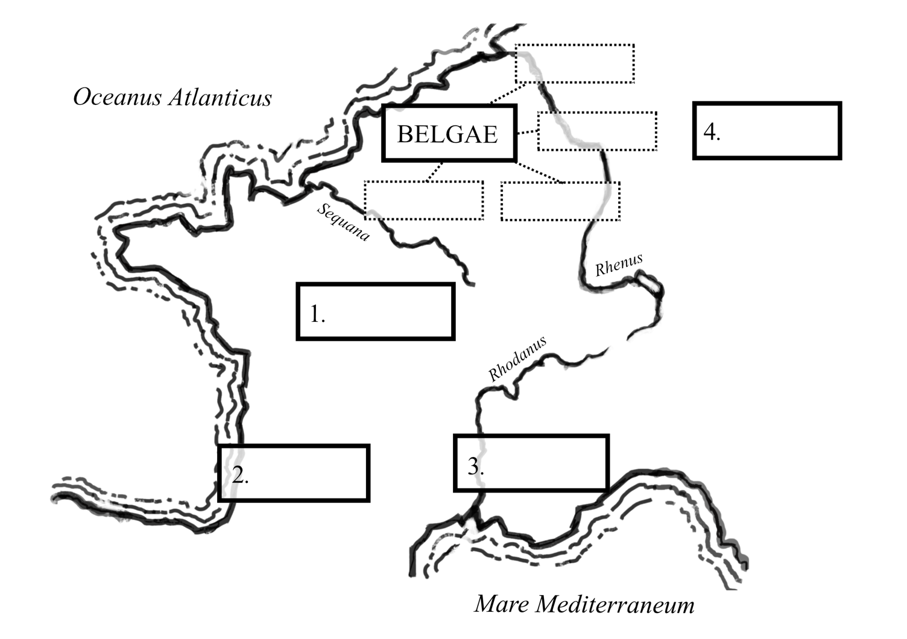

d) Trage die Subjekte und Prädikate (mit notwendigen Ergänzungen) der Hauptsätze in eine Tabelle ein. Gib danach den Gedankengang des Textes mit eigenen Worten wieder. Beziehe dabei die Beobachtungen aus Aufgabe 1 mit ein.

Subjekt | Prädikat (mit notwendigen Ergänzungen)

Aufgabe 2
Übersetze den Text.

Aufgabe 3
- Arbeite heraus, wie Caesar sich und seine Rolle präsentiert. Führe Textbelege an.
- Gib dem Text eine aussagekräftige Überschrift.

________________________________

Alternative Aufgabenvorschläge:
- Schreibe aus dem Text jeweils mind. 3 Begriffe und Redewendungen aus den Sachfeldern „Kommunikation/Denken“ und „Bewegung“ heraus.

Kommunikation/Denken Bewegung

- Erläutere die Verwendung der Tempora anhand der Tabelle und setze sie in Beziehung zum Inhalt aus Tabelle 2.
- Verfasse eine Gegendarstellung aus Sicht der Remer (oder der Belger, der Gallier).
- Finde ein Beispiel für ein Stilmittel, durch das Caesar diese Textaussage unterstreicht, und erläutere die Wirkung.

Erwartungshorizont

Bewertung Übersetzung - weitere Aufgaben: 2:1

Aufgabe 2 (Übersetzung)
Textverständnis A-B-C:
Qualitätsstufe B:

Er gibt den Galliern den Auftrag, bei den Belgern Spionage zu treiben, und ihn zu informieren.
Es werden Truppen zusammengezogen.
Caesar bricht sofort auf.
Er kommt sehr schnell bei den Belgern an.
Die Remer ergeben sich daraufhin sofort den Römern.

FP | lateinischernText | Modellübersetzung  mit möglichen besonders gelungenen Übersetzungen (+)
5,5 | Dat negotium Gallis,  qui finitimi Belgis erant,  uti ea, quae apud eos gerantur,  cognoscant seque de his rebus  certiorem faciant. | Er gibt den Galliern, die den Belgern benachbart waren, den Auftrag, dass sie das, was bei ihnen vor sich geht, auskundschaften und ihn darüber informieren sollten.  + alle Vorgänge bei ihnen  + auszukundschaften und ihn darüber zu informieren  + die den Belgern am nächsten wohnten
3 | Hi constanter omnes nuntiaverunt manus cogi, exercitum in unum locum conduci. | Diese meldeten alle fortwährend, dass Truppen zusammengezogen würden, dass das Heer an einer Stelle zusammengeführt werde.  + diese meldeten übereinstimmend  + man Truppen aushebe und … zusammenziehe/-führe
2 | Tum vero dubitandum non existimavit, quin ad eos proficisceretur. | Da jedoch glaubte er, dass er nicht zögern dürfe, zu ihnen aufzubrechen.  + gegen sie zu Felde zu ziehen
6,5 | Eo cum de improviso celeriusque omnium opinione venisset, Remi, qui proximi Galliae ex Belgis sunt, ad eum legatos miserunt, qui dicerent se suaque omnia in fidem populi Romani permittere. | Als er dorthin unversehens und schneller, als alle gedacht hatten, gekommen war, schickten die Remer, die von den Belgern Gallien am nächsten sind, zu ihm Gesandte, die sagen sollten, dass sie sich und all ihr Hab und Gut auf Gnade und Ungnade den Römern ergäben.  + über aller Erwartungen schnell  + die von den Belgern aus gesehen  + mit folgender Erklärung: sie hätten sich …  + sie lieferten sich …. aus

maximale Fehlerzahl 17 FP

Note | ungenügend | mangelhaft | ausreichend | befriedigend | gut | sehr gut
Fehlerzahl | 17 – 13,5 | 13 – 9,5 | 9 – 7 | 6,5 – 4,5 | 4 – 2 | 1,5 – 0

Bei mind. 2 besonders gelungenen Lösungen ggf. Aufwertung um eine halbe Notenstufe (mit Kommentar)

Erwartungshorizont der weiteren Aufgaben:

Aufgabe 1:
- Galli, Belgae, Remi, populus Romanus, (Caesar), legatos 6 P.

ggf. Zusatzpunkte für Pronomina: apud eos, se(que), Hi, ad eos, proficiscere(tur), venisse(t), ad eum, se (max. + 2 P.)
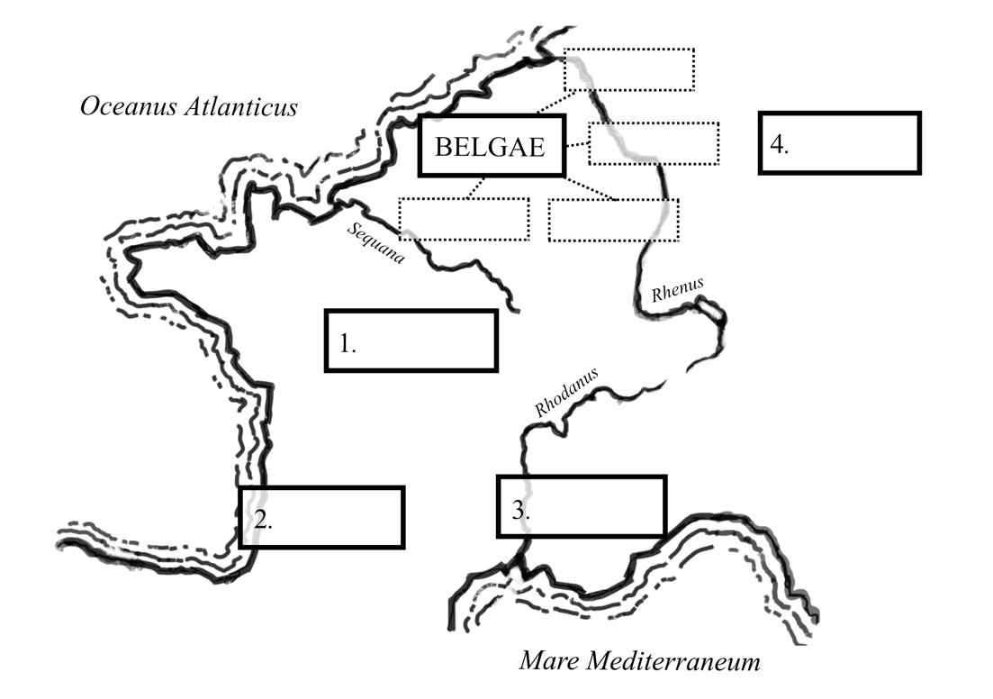
Remi
Germani
Provincia
Galli
Aquitani

- 4 P.
- 2 P.

d) 14 P.
1 Punkte für jedes richtig gefüllte Feld = 8 Punkte
Gedankengang: 6 Punkte
Lösung:

Subjekt | Prädikat (mit notwendiger Ergänzung)
(Caesar) | Gallis negotium dat
Hi (Galli) | nuntiaverunt
(Caesar) | dubitandum non existimavit
Remi | ad eum legatos miserunt

Im Text wird abwechselnd von Caesar und den gallischen Stämmen berichtet. Caesar gibt den Galliern den Auftrag etwas (über die Remer) auszukundschaften. Aufgrund der Information bricht er sofort auf. Am Ende schicken die Remer Gesandte zu ihm (vermutlich mit dem Auftrag, Frieden zu schließen).

Aufgabe 3:

Hier stellt Caesar – wie des Öfteren – eine Krise dar, die er sehr schnell und entschlossen angeht. Die schon unterworfenen Stämme der Gallier sollen die Remer ausspionieren, die sich gegen die Römer zusammenschließen. Da alle übereinstimmend berichten, dass Truppen zusammengestellt werden, bricht Caesar ohne Verzögerung auf – er zeigt sich wieder als Krisenmanager – woraufhin die Remer sich schon vorsorglich unterwerfen.
Erkennbar ist die Schnelligkeit und Entschlossenheit bei Caesars Einschreiten z.B. an der Semantik der Verben (s. Tabelle aus Aufgabe 3) wie „negotium dat“ und „dubitandum non exisitimavit“. Auch „tum“ als Konnektor zeigt das entschlossene Handeln. Weitere Belege könnten sein: „de improviso” und “ celeriusque omnium opinione” sowie das Verb der Bewegung “venisset”.
8 P für die Deutung, 4 P für relevante Textbelege 12 P

b)
Lösungsbeispiel:
Caesar unterwirft die Remer an einem Tag.
Schnelle Unterwerfung der Remer
2 P
_________
Gesamtpunktzahl: 34 P

Note | ungenügend | mangelhaft | ausreichend | befriedigend | gut | sehr gut
Punktzahl | 0 – 7 | 7,5 – 14,5 | 15-19,5 | 20-24,5 | 25-29,5 | 30 - 34

